# Idea中debug模式下，JPA配置的懒加载无效问题

原因：

toString方法的原因，idea在debug模式下默认会重写所有classes的toString()

解决办法：

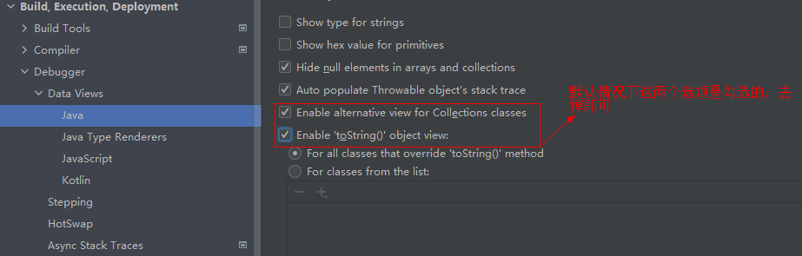

参考：

http://www.bubuko.com/infodetail-3043810.html